Nowe druki recept papierowych od 1 lipca 2021r.
W związku ze zbliżającym się zakończeniem stosowania druków recept papierowych według dotychczasowego wzoru poniżej prezentujemy Państwu nowy wzór recepty, który będzie obowiązywał od dnia 1 lipca 2021r. W porównaniu z poprzednim wzorem usunięto rubrykę „Oddział NFZ”.
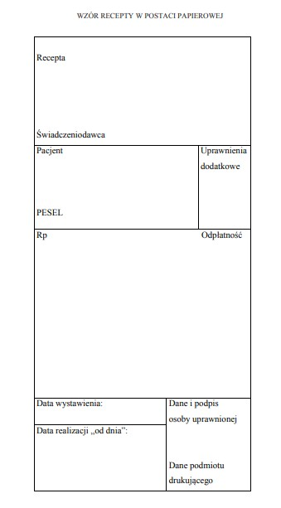
Lekarze seniorzy, którzy zamawiali dotychczas za pośrednictwem OIL w Gdańsku druki recept, mogą zgłosić chęć uzyskania recept według nowego wzoru drogą telefoniczną lub osobiście – tak jak dotychczas.

adw. Damian Konieczny
Biuro Prawne OIL w Gdańsku

